天津财经大学2021年依据学测成绩招收台湾高中毕业生简章
根据教育部有关规定，2021年天津财经大学继续依据台湾地区大学入学考试学科能力测试（以下简称“学测”）成绩，通过材料审核和综合测试，择优选拔招收台湾高中毕业生。
一、招生人数和专业
1．2021年我校录取人数将视申请情况确定。
2．招生专业
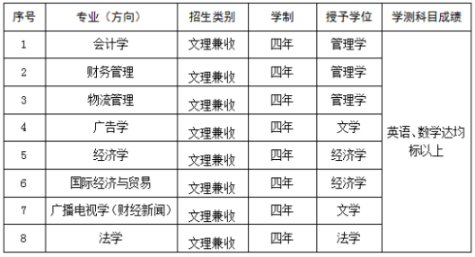
二、申请条件
1．具有《台湾居民居住证》或《台湾居民来往大陆通行证》、以及在台湾居住的有效身份证明；
2．参加当年学测且数学、英文考试科目成绩均达到均标以上的台湾高中毕业生。
三、申请时间
自本简章发布之日起至2021年5月10日。
四、申请方式
符合申请条件欲报考天津财经大学的台湾学测生可直接向我校提出申请。限2021年5月10日前，申请者以电邮形式提交以下申请材料的清晰扫描件，邮件主题命名为“2021年台湾学测生+姓名”。面试报到时提供原件核验。
1．申请表（见 附件1申请表.doc）扫描件；
2．《台湾居民居住证》或《台湾居民来往大陆通行证》及在台湾居住的有效身份证明扫描件；
3．本人当年度学测成绩单、成绩公证认证等材料扫描件；
4．其他证明本人经历或能力的证明材料扫描件；
5．证件用标准照（正面免冠、白色背景、头像轮廓清晰）;
6．考生须提供经个人签名或签章的《个人成绩查询授权委托书》（见 附件2委托书.doc）扫描件，授权天津财经大学及其指定的单位查验、核准考生学测成绩等信息。
五、选拔及录取
1．审核：以学测成绩为主要依据对考生申请材料进行审核，择优确定参加综合测试的考生名单。材料不全者，审核不予通过。
2．综合测试：具体的测试方式、时间和安排等，将通过电邮方式另行告知。
3．录取：我校将根据考生的“学测”成绩、综合测试成绩等，结合填报的专业志愿择优确定拟录取考生名单和专业，拟录取结果将在“天津财经大学招生网”公示，将公示无异议的考生报送普通高等学校联合招收华侨港澳台学生办公室（简称联招办）审核确认后，予以录取、寄发录取通知书。
六、主要时间节点
自本简章发布之日起至5月10日，接收申请。5月20日前，确定初审通过名单，邮件通知申请者。 按照邮件通知的时间、方式等参加综合测试。综合测试结束后15个工作日内，公示拟录取名单。
七、注意事项
1．申请者需提前准备相关证件，以便参加综合测试。
2．天津财经大学不收取招生申请、综合测试等费用；考生参加综合测试的交通、食宿等费用需自理。
3．入学报到时需缴纳学费、住宿费等费用。学费标准:文科类每生每学年4400元；住宿费标准：每生每学年1500元。以上收费标准如有调整，以最终价格主管部门批准的文件执行。
4.学生身体健康状况需符合《普通高等学校招生体检工作指导意见》等有关规定。学校对学生入学资格、身体健康状况等进行审查和复查。对审查或复查不合格的，取消入学资格或学籍。
5．除本简章外，天津财经大学还通过联招考试招收台湾高中毕业生。
6．艺术专业暂不招生。
7．如招生政策调整，我校将根据相关政策作相应修订。
八、咨询方式
咨询电话：86-22-28171399
传真电话：86-22-28171399
招生网址：http://zhaosheng.tjufe.edu.cn/
电子邮件：zhaosheng@tjufe.edu.cn
通信地址：天津市河西区珠江道25号天津财经大学东院H座4楼招生办公室
邮政编码：300222
九、本简章由天津财经大学招生办公室负责解释。
网址：http://zhaosheng.tjufe.edu.cn/info/1041/1458.htm

